Среда Q-BASIC
Язык BASIC (Beginner's All-purpose Symbolic Instruction Code) разработан Джоном Кимини и Томасом Куртцем в Дартмутском колледже, США, в середине 1960-х гг.
BASIC занимает особое место среди всех языков высокого уровни. С самого начала он задумывался как универсальный язык для начинающих.
Вот некоторые достоинства BASIC (с точки зрения массового пользователя):
• простота синтаксиса;
• простота организации данных и управляющих структур;
• большое число встроенных команд и функций, позволяющих без труда выполнять такие операции, как управление текстовым и графическим экраном, обработка символьных строк, обработка ошибок и т. п.
Особым достоинством' BASIC следует считать возможность работы в режиме интерпретации, который резко упрощает процесс отладки программ: исполнение почти каждой команды можно проверить сразу после написания.
Главное меню QBASIC
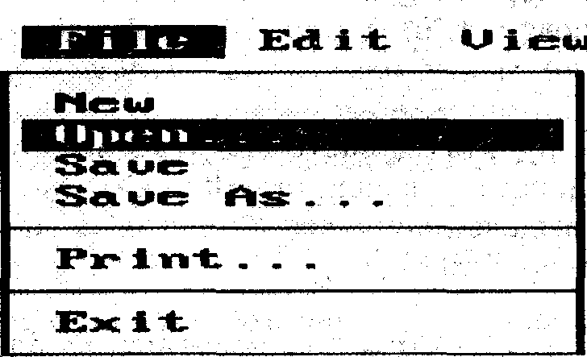
Главное меню приложения содержит несколько пунктов (File, Edit, Options и т. п.), в каждом из которых собраны более или менее однотипные команды управления программой.
Для выбора пункта главного меню. Щелкните мышью на его названии или нажмите клавиши {Alt+<x>}, где <х> — подчеркнутая и (или) выделенная буква ("горячая" клавиша) в названии пункта (например, {Alt+F}).
После выбора пункта главного меню раскрывается нисходящее меню со списком команд данного пункта. Каждая команда нисходящего меню либо описывает некоторую операцию, либо представляет собой переключатель или поле выбор.
Подчеркнутая и (или) выделенная буква в названии команды является "горячей" клавишей данной, команды, а обозначение служебной клавиши или комбинации клавиш, указанное справа от названия команды, описывает клавишу (клавиши) быстрого вызова.
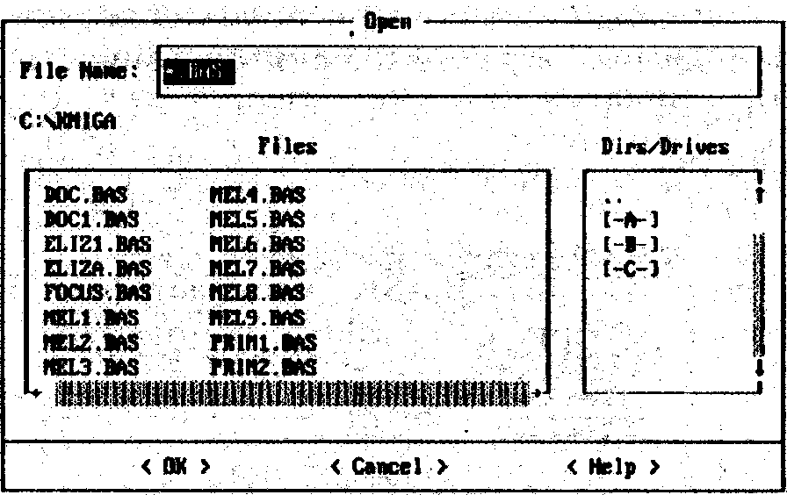
Если название команды завершается многоточием, при выборе этой команды на экране раскроется диалоговое окно для ввода дополнительной информации.
Если название команды выделено серым (блеклым) цветом, эта команда в данный момент недоступна.
В главном меню системы QBASIC предусмотрены команды работы с файлами (File, Файл), команды редактирования текста (Edit, Редактирование), представления окон на экране (View, Вид), поиска в тексте (Search,Поиск), прогона программы (Run, Запуск), отладки (Debug, Отладка) и установки параметров (Options, Опции).
Пункт File (Файл)
QBASIC одновременно может обрабатывать только один файл.
New (Новый). По этой команде QBASIC предлагает вам начать работу с неозаглавленной (Uhtitled) заготовкой нового файла. Если до выбора этой команды вы вносили изменения в другую заготовку или существующую программу (но не закрыли ее), QBASIC по общему правилу попросит вас подтвердить свое желание отменить сделанные изменения.
Open...(Открыть...); По этой команде QBASIC откроет стандартное диалоговое окно-файлер. В этом окне вы должны выбрать имя существующего файла с исходным текстом программы. Для перемещения по полям окна используйте мышь или клавишу {Tab}. Имя открываемого файла можно указать вручную или выбрать из списка Files.
Вы можете выбрать файл из текущего каталога или перейти в другой каталог и (или) на другой логический диск.
Save (Сохранить). До этой команде на диске сохраняется текущая версия вашей программы. Если программа, над которой вы работали до выбора этой команды, еще не была записана на диске (Untitled), QBASIC попросит вас присвоить имя создаваемому файлу (окно Save As). В противном случае новая копия просто заменит собой старый вариант файла.
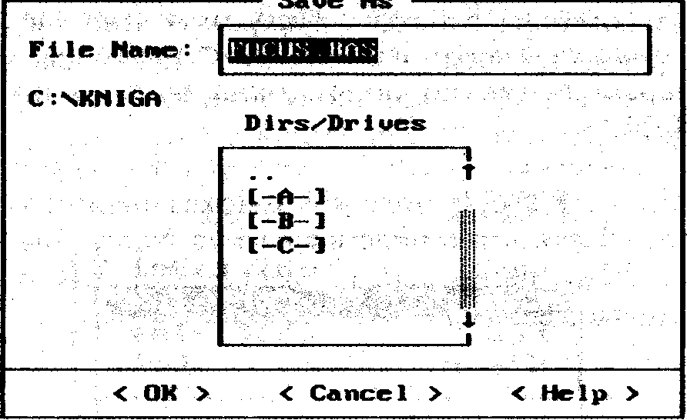
Save As... (Сохранить Как..). По этой команде на экране раскроется стандартное диалоговое окно-файлер (рис. 3.6),

в котором вам надо указать имя, под которым вы сохраняете ту программу, над которой работали. Как обычно, файл можно записать и текущий или иной каталог (в том числе и на другом диске). Этой командой вы можете создать обновленную версию программы, сохранив старую в неприкосновенности.
Print… (Печать) Эта команда позволяет вам напечатать открытый файл (или часть файла) на принтере.
Exit (Выход) По этой команде QBASIC завершает работу. Если Вы не сохранили файл, над которым работали, QBASIC обязательно напомнит вам об этом.
Пункт Edit (Правка, Редактирование)
В этом пункте имеются стандартные команды работы с буфером обмена Cut (Вырезать), Copy (Копировать) и Paste (Вставить). С помощью этих команд можно переместить или скопировать выделенный фрагмент текста в другое место того же файла или в другой файл.
Напомним, что для выделения фрагмента необходимо подвести курсор к началу выделенного участка, нажать {Shift} и, не отпуская ее, "закрашивать" участок клавишей {Right} или {Down}.
Команды New SUB... и New FUNCTION:.. позволяют вам создать в программе новую процедуру SUB или FUNCTION. В окнах, показанных на рис, вы должны набрать имя создаваемой процедуры, и QBASIC автоматически вставит в процедуру окаймляющие ее команды SUB и END SUB (FUNCTION и END FUNCTION)/ Для просмотра и редактирования процедуры пользуйтесь командой; [View-SUBS].
Разумеется, вы можете создавать и редактировать процедуры вручную.
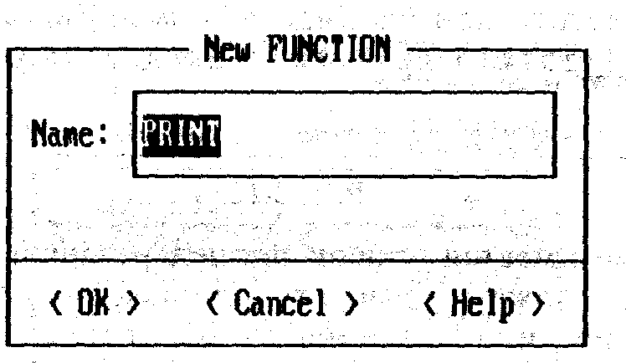
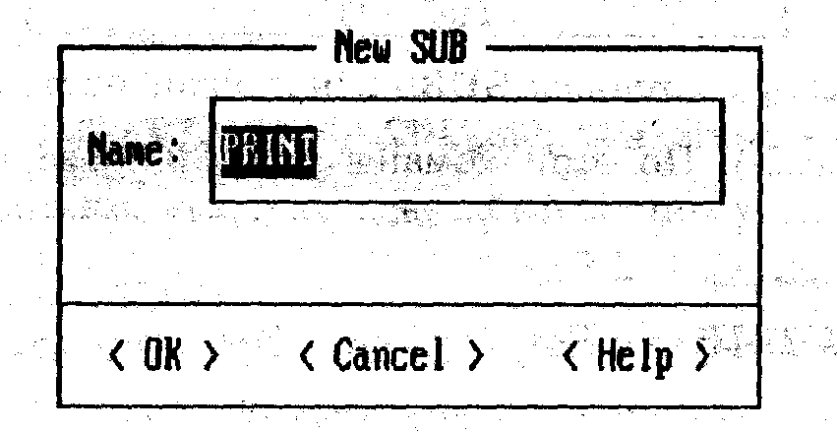
Пункт View (Вид)
Данный пункт позволяет вам просматривать и редактировать процедуры, работать одновременно с двумя фрагментами одной и той же программы, переключаться на Выходной экран QBASIC.
Пункт Search (Поиск)
Пункт Search в QBASHC предназначен для поиска и замены фрагментов в исходном тексте вашей программы.
Пункт Run (Выполнить)
Выбрав команду Start (запуск), вы запустите свою программу, начиная с первой исполняемой команды. Если вы предварительно останавливали программу, Start удалит все введенные данные и начнет исполнение программы с начала.
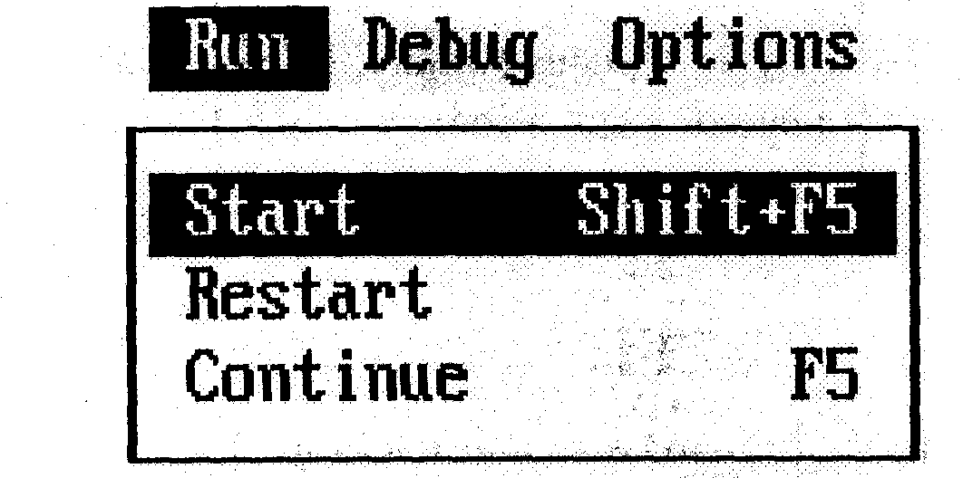
Команда Restart (перезапустить) подготовит программу к запуску с первой исполняемой команды. Эта команда удаляет все введенные вами данные (если программа останавливалась) и высвечивает первую исполняемую команду.
По команде Continue (Продолжить) работа возобновляется с той команды, на которой программа была остановлена (введенные данные не удаляются). Например, с помощью Continue можно продолжить выполнение программы с точки останова.
Обращаем ваше внимание, что вместо Start и Continue удобно пользоваться клавишами {Shift+F5} и {F5}.
Пункт Debug (Отладка)
В этом пункте собраны команды, упрощающие процесс отладки. Например, если активизировать переключатель Debug Trace On (Трассировка), каждая команда в момент исполнения будет высвечиваться, и вы сможете в деталях наблюдать за ходом работы программы. Чтобы приостановить выполнение программы, нажмите {Сtrl+Break}.
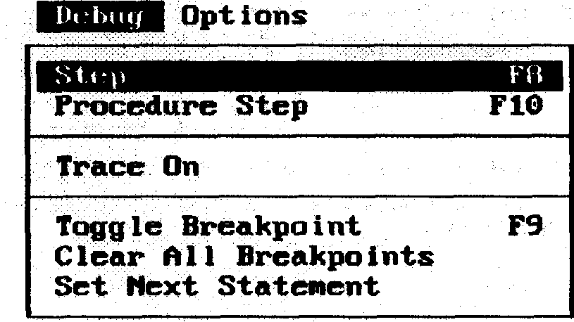
Пункт Options (Опции, Параметры)
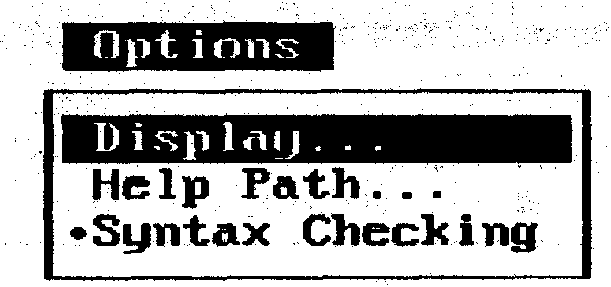
В этом пункте собраны вспомогательные команды.
По команде Display... на экран поступит диалоговое окно, где можно изменить параметры экрана. Если хотите, можете изменить цвета в окне текстового редактора. По умолчанию обычный текст высвечивается белыми буквами на голубом (синем) фоне, текущая команда — ярко-белыми буквами на том же фоне, точка останова (— белыми буквами на красном фоне. Из списков Foreground (Передний план, цвет символов) и Background (Фон) вы можете по своему вкусу выбрать другие цвета (не рекомендуем этого делать).
Окна среды QBASIC
После запуска программы QBASIC, на экране появляется основное окно текстового редактора. Все основные операции с программой вы проводите в окне редактора: набираете и редактируете текст, отлаживаете программу, и т.п. Чтобы запустить программу, надо нажать клавиши {Shift+F5} (или выбрать команду Run-Запуск).
Результаты своей работы программа выдает на выходной экран QBASIC, который скрыт под окном редактора.
Если при выполнении программы от вас потребовались какие-то действия (например, надо ввести данные), QBASIC активизирует выходной экран.
Выходной экран активизируется и при завершении программы, – для возврата в окно редактора вам надо нажать любую клавишу.
Однако во время отладки программы по шагам или по блокам промежуточные результаты будут скрыты под окном редактора. Чтобы их увидеть, после остановки программы на шаге ({F8}) или точке останова, вы можете нажать ({F4}) и переключиться на выходной экран. Посмотрев на результаты, нажмите любую клавишу и вернитесь в окно редактора.
Таким образом, ({F4}) – универсальный переключатель между окном редактора и выходным экраном .
Встроенный справочник QBASIC
Если Вы работаете в окне текстового редактора QBASIC и у вас возникли затруднения, нажмите {Shift+F1}. На экране появится окно системы помощи QBASIC. Для получения более подробных сведений по тому или иному разделу справочника надо подвести курсор под название раздела и нажать {Enter}.
Для снятия кадра помощи нажмите {Esc}.

